Tuần 4 : Chủ đề: SỐ TỰ NHIÊN VÀ CÁC PHÉP TÍNH CỦA NÓ
ĐIỂM – ĐƯỜNG THẲNG
Đại số: Lũy thừa với số mũ tự nhiên – Nhân hai lũy thừa cùng cơ số
Bài 1: Viết các tích sau dưới dạng lũy thừa:
a)
b)
c)
d)
Bài 2: Viết các thương sau dưới dạng một lũy thừa
a)
b) 5⁹ : 5⁷
c)
d) (
Bài 3: thực hiện phép tính:
a)
b)
c)
d)
e)
f) 45:(
Bài 4: Tìm x, biết:
a)
b)
c)
d)
e)
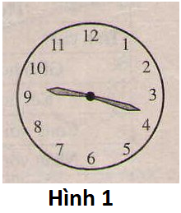
Bài 5:
Trên hình 1, đồng hồ chỉ 9 giờ 18 phút, hai kim đồng hồ thành hai phần, mỗi phần có sáu số. Tính tổng các số ở mỗi phần, em có nhận xét gì?

Bài 6:
Hình 2 biểu diễn một người đi từ C đến A sau đó đi từ A đến B, biết AC=3km và AB=5km. Tính quãng đường người đó đi được.
